1)

Um bloqueio binário possui dois estados: bloqueado (locked); desbloqueado (unlocked). • As operações necessárias são: lock_item(X): bloqueia o item X; unlock_item(X): desbloqueia o item X. • O bloqueio binário impõe a exclusão mútua no item de dado. Se uma operação de bloqueio ou desbloqueio de X for iniciada, nenhum entrelaçamento é permitido até que a operação em questão termine ou a transação espere. O comando de espera coloca a transação em uma fila de espera pelo item X até que o mesmo seja desbloqueado.

2)

3)

O esquema de bloqueio binário é muito restritivo porque ele sempre bloqueia um item quando o mesmo é requisitado. Isso implica que, no máximo apenas uma transação pode manter um bloqueio em um determinado item, ou em outras palavras, um item só pode ser acessado por uma transação por vez. Isto é muito restritivo, muito ruim.

Os bloqueios binários são os mais simples mas também muito restritivos para fins de

controle de concorrência e portanto não são usados na prática.

4)

O Bloqueio compartilhado/exclusivo são muito semelhante ao binario pois é um variação a sua maior diferença é q esta permite o acesso a multiplas informações

5)

A baixo segue uma imagem com a descrição dos 3 estados e um exemplo de cada:

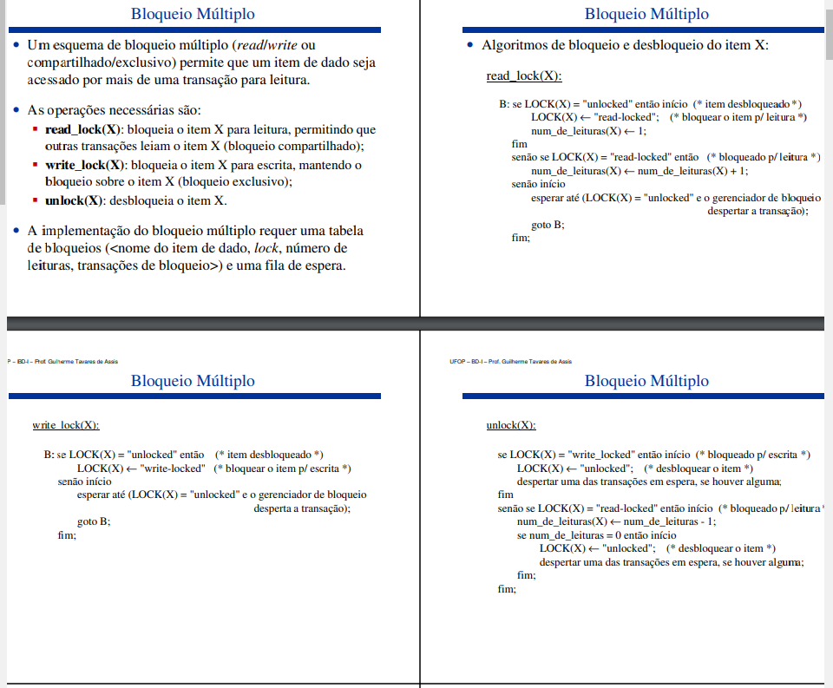

6)

Aqui estão algumas regras que os bloqueios compartilhados / exclusivos devem obedecer:

1. Uma transação T DEVE emitir a operação de desbloqueio (X) depois que todas as operações de leitura e gravação forem concluídas.
2. Uma transação T NÃO pode emitir uma operação read_lock (X) ou write_lock (X) em um item que já possui um bloqueio de leitura ou gravação emitido para si mesmo.
3. Uma transação T NÃO tem permissão para emitir a operação unlock (X) a menos que tenha sido emitida com uma operação read_lock (X) ou write_lock (X).

Segue exemplo:

A maneira correta de interpretar esta tabela é a seguinte. Considere duas transações, T e T ' . Atribua a transação T às linhas ou colunas. Faça exatamente o oposto para T '. Agora, a compatibilidade entre os bloqueios emitidos para um item X por T e T 'pode ser cruzada. Por exemplo, atribua T às linhas e T 'às colunas. Se T emitir um bloqueio de leitura em X e T 'emitir um bloqueio de gravação em X, o resultado será um' Sim '- este cenário é viável. No entanto, se T pretende um bloqueio de gravação em X e T 'pretende um bloqueio de certificação em X, o resultado é um' Não '- implicando em um cenário impossível.

7)

8) Não garante a serialização.